【课程文件-课程资源库】上传要求及说明
样例课程可编辑状态下，在课程文件菜单，课程资源库目录下上传本次课程建设中自主开发的有特色的课程资源（或资源说明），如微课、数字教材、教育游戏、教学工具软件、虚拟仿真系统、任务工单、教学课件、数字图书馆资源、数字化场馆资源、学习素材、教学参考资料和教辅材料、智能体（工具类）等。详细操作步骤及说明如下：
步骤一：访问课程文件菜单，点击左侧课程资源库目录，点击上传课程资源按钮：
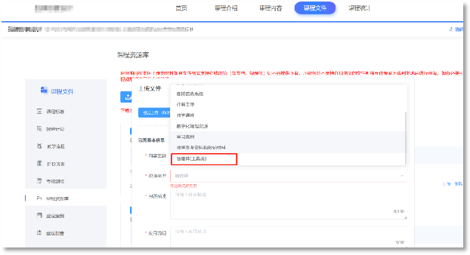
步骤二：从媒体资源选择（支持批量选择）资源文件或电脑本地文件夹选择文件进行上传（已上传至媒体资源的文件无需重复上传，本地上传文件单次只可添加一个文件，文件上传成功后可继续上传文件）；当需要上传的课程资源是链接类资源时，需要通过点击“资源链接”添加“资源名称及访问链接”进行资源上传；在同一个资源类型下可支持多文件上传（最多可上传20个文件），文件添加完成之后并按页面提示完善文件信息：
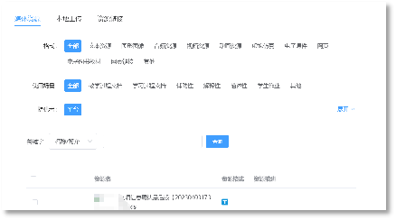
媒体资源选择页面
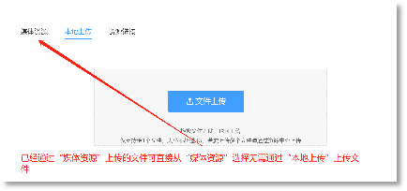
本地资源上传页面
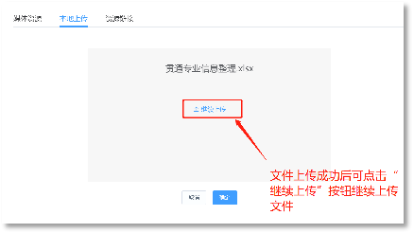
本地资源继续上传页面
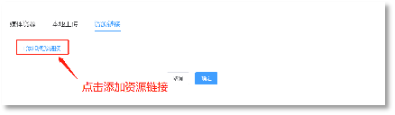
链接类资源添加页面
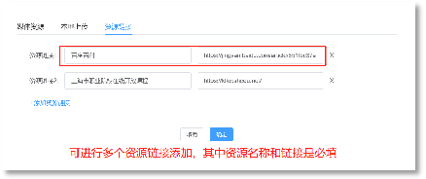
多个链接资源添加
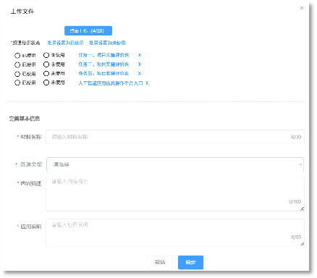
信息完善页面
注意：课程资源库文件上传，不限制文件类型，文档、视频、压缩包等类型文件均可上传，但原则上应尽可能体现资源颗粒且支持在线浏览，尽量不使用压缩包。
已在“资源中心—媒体资源”上传的资源可直接通过选择“媒体资源”添加至课程资源库，无需重复通过本地上传入口上传资源。
需要上传的课程资源较多或资源较大时，建议先通过媒体资源进行资源上传后再进行课程资源的上传。
在课程资源上传时，当一个课程资源类别下文件较多，体量较大，无法一次上传完成，可以只上传部分文件，其余文件在后期分批次上传，具体操作请看步骤三。系列性资源可按此形式上传，其中排序第一的文件原则上应该是系列资源的说明文档。
课程资源类型说明：学习任务单、学习工单、实训工单、任务单等课程资源其资源类型可归属于任务工单；虚拟仿真、仿真实训、VR虚拟仿真、仿真体验软件等课程资源其资源类型可归属于虚拟仿真系统；具有交互功能的动画、程序可归属于教育游戏；供学生学习参考，具有助学功能的素材可归为学习素材；辅助教师教学设计和组织的材料可以归为教学参考资料和教辅材料；基于大模型平台，依托智能体开发技术，开发的具有交互性的课程资源，资源呈现形式如：数字人、对话流、工作流等可归属为智能体（工具类）。
课程资源文件基本信息需完善内容包含：
- 材料名称：必填。输入该课程资源的名称，默认为上传源文件的第一个文件名称，限制在30个字符以内，可自行修改；
- 资源类型：必填。可选项有微课、数字教材、教育游戏、教学工具软件、虚拟仿真系统、任务工单、教学课件、数字图书馆资源、数字化场馆资源、教学素材、教学参考资料和教辅材料；
- 内容描述：必填。输入该课程资源的内容概述，限制在100个字符以内；
- 应用说明：必填。输入该课程资源的应用说明，限制在50个字符以内。
按要求完成课程资源基本信息的填写后，点击确认，即可完成课程资源文件的上传，如图：
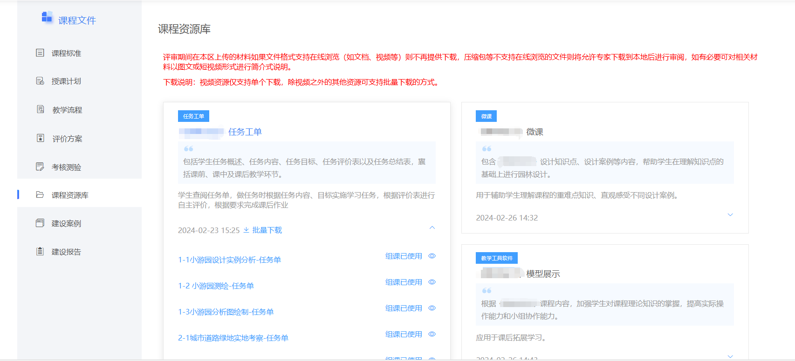
步骤三：对于已上传的课程资源，老师还可以对其进行管理，具体操作如下：
- 上传文件：当在该课程资源类别下，还需要补充文件资料，或者是系列资源的话，点击“上传”按钮，即可继续上传；
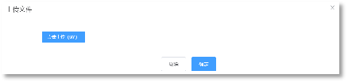
- 编辑：点击课程资源上的“编辑”按钮，可对该课程资源的基本信息说明进行修改；
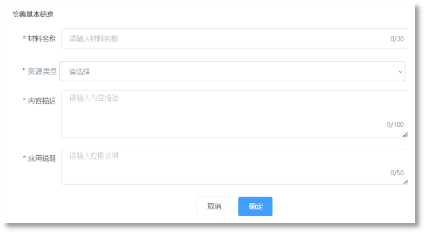
- 删除：点击课程资源上的“删除”按钮，可以删除这整个课程资源，以及该课程资源下的所有文件；
对于某课程资源类别下的单个文件也可以进行以下管理操作：
- 顺序调整：对已经上传的文件，点击后方的可以上下调整文件顺序；如该组资源为系列资源，建议顺序第一的文件为整组资源的说明文档，以列表或图文形式对整组资源作明细梳理和内容说明；
- 查看：对于视频、文档类平台支持在线查看的文件，点击可以在线查看；
- 下载：视频资源仅支持单个下载，需点击下载到本地，视频之外的其他资源可支持批量下载，点击批量下载可以下载到本地；
- 删除：点击可以对单个文件进行删除操作。

